**PROGRAMA DE PREVENCIÓN SOCIAL DEL DELITO**

**FUTURO COLOMBIA**

**INFORME DE GESTIÓN III TRIMESTRE**

**PROGRAMA DE PREVENCIÓN SOCIAL DEL DELITO**

**“FUTURO COLOMBIA”**

**Bogotá 2021**

**En el marco de la Estrategia de Transparencia Institucional**

**COBERTURA NACIONAL 33 SECCIONALES**

**FECHA: 29 - 10 - 2021**

El Programa de Prevención Social del Delito Futuro Colombia tiene como finalidad formular e implementar estrategias de prevención integral de los distintos fenómenos delincuenciales a nivel social, comunitario e individual, con el fin de contribuir a su reducción, haciendo especial énfasis en aquellas violencias en las que los niños, niñas y adolescentes en su calidad de sujetos de especial protección constitucional que cuentan con derechos prevalentes, son víctimas; lo anterior, mediante el acercamiento a la comunidad y la articulación interinstitucional con los diferentes entes estatales que contribuyen a fortalecer el acceso a la justicia y a propiciar la disminución de los efectos nocivos del delito[1].

El programa “Futuro Colombia” implementa sus acciones de prevención principalmente con las comunidades educativas[2], quienes en el marco de lo establecido en los artículos 39, 40, 41, 42, 43 y 44 del Código de la Infancia y la Adolescencia, están llamados a garantizar el interés superior de las niñas, los niños y adolescentes a través de acciones de protección integral de sus derechos por medio de la construcción de entornos protectores, que contribuyan a la mitigación de fenómenos delictivos y de violencia que aquejan los territorios, en tanto que convoca no solo a niñas, niños y adolescentes sino a sus familias y los docentes; estas acciones se llevan a cabo mediante la realización de diversas metodologías pedagógicas y comunitarias, en las que participan todos los actores de la comunidad educativa. Sin embargo, cabe resaltar que la cobertura del programa alcanza a otras comunidades integradas por ejemplo por madres comunitarias, grupos juveniles, servidores públicos, colectivos de mujeres, entre otras.

Para el tercer trimestre del año 2021, el Programa Futuro Colombia llevó a cabo acciones presenciales y virtuales encaminadas a contribuir con la prevención de los fenómenos delictivos y de violencia que aquejan mayormente a las niñas, niños, adolescentes y mujeres, mediante temáticas relacionadas con:

**ACCIONES DE PREVENCIÓN DEL PROGRAMA DE PREVENCIÓN SOCIAL DEL DELITO FUTURO COLOMBIA**

1. Violencia Intrafamiliar
2. Violencia sexual
3. Violencia basada en género
4. Enfoque diferencial
5. Ciberacoso
6. Riesgos en internet
7. Trata de personas
8. Explotación sexual comercial de niñas, niños y adolescentes.
9. Tráfico, fabricación o porte de estupefacientes
10. Prevención de la Corrupción
11. Prevención de violencia en comunidades indígenas
12. Diálogo de saberes en derechos

A partir de dichas temáticas, se logró desarrollar talleres, conferencias, videoconferencias y sensibilizaciones relacionadas con los elementos necesarios para implementar actividades de prevención, que permitan fortalecer los factores protectores en los diferentes contextos comunitarios. Estas metodologías didácticas fueron dirigidas a niñas y niños, adolescentes, jóvenes, padres de familia, docentes, mujeres y hombres pertenecientes a distintos grupos poblacionales ubicados en 33 seccionales del país.

Es de anotar que, gracias al regreso de la presencialidad bajo la modalidad de alternancia, el programa Futuro Colombia logró el acercamiento con las comunidades de manera presencial mediante las diferentes estrategias anteriormente mencionadas, más las ferias de servicios interinstitucionales, en el marco de la ruta de esclarecimiento itinerante.

Dentro de las actividades desarrolladas en el tercer trimestre, se tuvo unacobertura en diferentes comunidades del territorio nacional***,*** con una participación ***promedio de 50.600 niños, niñas, adolescentes, docentes, padres de familia, mujeres y otras personas***, mediante la implementación de diferentes modalidades de intervención. Es de resaltar que, las actividades realizadas de manera virtual a través de diferentes plataformas permitieron ampliar la cobertura de las comunidades.

A continuación, evidencia de las acciones adelantadas en las diferentes comunidades del territorio nacional. (Seccional Boyacá)

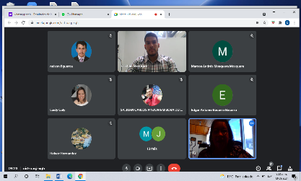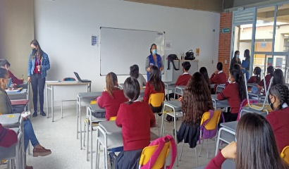

Fuente: Informes coordinadores seccionales - nivel nacional III Trimestre 2021

En el marco del Plan Anticorrupción y Atención al Ciudadano, el Programa Futuro Colombia llevó a cabo la implementación de la estrategia #CorrectoSoy la cual, a través de alianzas estratégicas con diferentes entes del Estado, desarrolló feria de servicios en las que se expuso a la ciudadanía temas relacionados con prevención de la corrupción, con una cobertura de **5.219** ciudadanos facilitando el acceso a la justicia a nivel país.

A continuación, evidencia de las acciones adelantadas en el marco de la campaña #CorrectoSoy. (Seccional Meta)

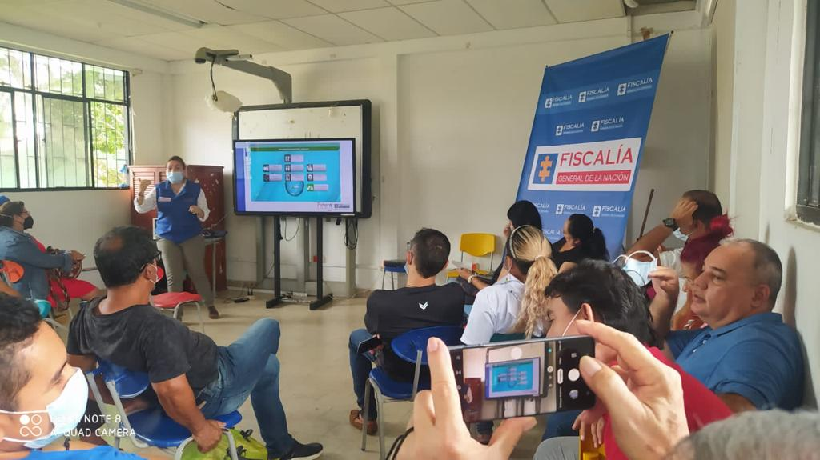

Fuente: Informes coordinadores seccionales - nivel nacional III Trimestre 2021

De acuerdo con la estrategia de trata de personas y ESCNNA ***#ESOESCUENTO***, la cual se centra en divulgar información vital sobre el fenómeno de trata de personas, dirigido tanto a aquellas personas que pueden estar en situación de vulnerabilidad o que conocen a alguien que pueda estar en riesgo frente a las diferentes modalidades de este delito y funcionarios públicos que en virtud de las funciones conocen y atienden este fenómeno criminal.

Por lo anterior, durante el trimestre se llevaron a cabo ferias de servicio articuladas con diferentes instituciones públicas, organismos internacionales, entre otros a nivel nacional, logrando el impacto de **14.849** personas en el territorio nacional, tanto con la difusión de las piezas digitales, participaciones en foros, y actividades relacionadas con la estrategia.

A continuación, evidencia de las acciones adelantadas en el marco de la campaña #EsoEsCuento. (Seccional Bolívar)

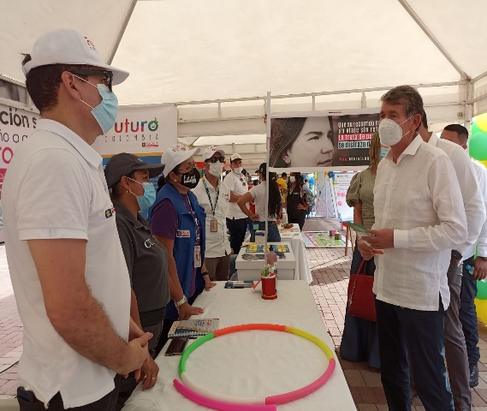

Fuente: Informes coordinadores seccionales - nivel nacional III Trimestre 2021

Por otra parte, con la implementación de la estrategia de prevención de la violencia sexual en el ámbito escolar “Formador de Formadores”, cuyo objetivo es promover acciones encaminadas al fortalecimiento de los factores protectores tanto en la escuela como en la familia como elemento principal para contribuir con la mitigación de la violencia sexual cometida contra niñas, niños y adolescentes, durante el trimestre se logró realizar acciones con **2.149** personas en diferentes comunidades educativas y de otro orden.

En relación con la estrategia de articulación sostenida con el Ejército Nacional (PRIAMO), se llevaron a cabo acciones de prevención a través de conversatorios relacionados con la prevención de la violencia sexual e intrafamiliar, dirigidos al personal activo en diferentes territorios del país: Atlántico, Bogotá, Boyacá, Cali, Caquetá, Casanare, Cauca, Cesar, Guaviare, Huila, Guajira, Magdalena, Magdalena Medio, Medellín, Norte de Santander, Quindío, Sucre y Tolima, alcanzando una cobertura de **4.538** personas.

A continuación, evidencia de las acciones adelantadas en el marco de la estrategia en articulación con el Ejército Nacional. (Seccional Meta)

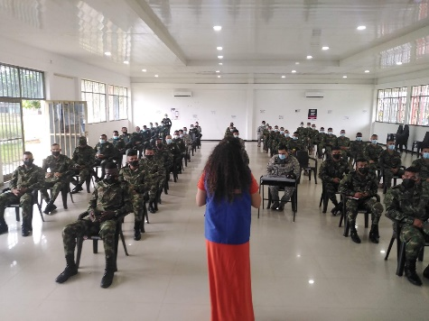

Fuente: Informes coordinadores seccionales - nivel nacional III Trimestre 2021

En el marco de la estrategia liderada por el despacho del Fiscal General de la Nación “Ruta de Esclarecimiento Itinerante”, el Programa Futuro Colombia participó con la implementación del componente de prevención que corresponde a las ferias de servicios interinstitucionales, las cuales permiten el acercamiento con las comunidades, mediante la oferta de servicios en prevención, atención y orientación al ciudadano. Durante este trimestre, se llevaron a cabo alrededor de 6 ferias de servicios en diferentes municipios como: Boyacá, Tolima, Cesar, Cali, Santander y Huila, logrando el acercamiento con **5.167** ciudadanos aproximadamente entre niñas, niños, adolescentes, jóvenes, mujeres y hombres de contextos rurales y urbanos.

A continuación, evidencia de las acciones adelantadas en el marco de la Ruta de Esclarecimiento Itinerante – Ferias de servicio:

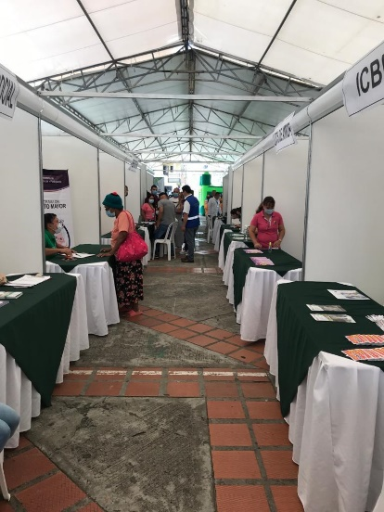

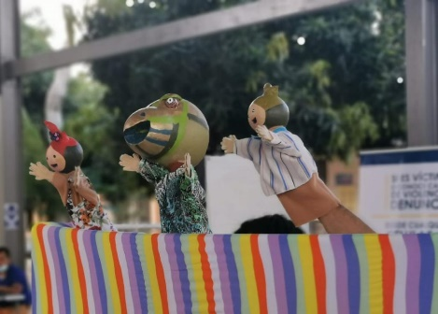

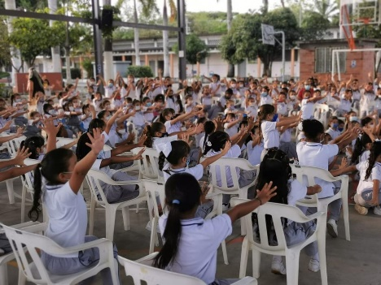

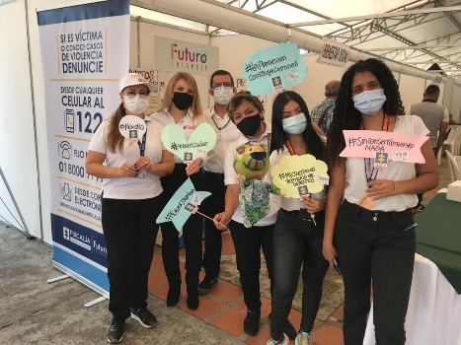

Fuente: Informes coordinadores seccionales - nivel nacional III Trimestre 2021

De conformidad con los resultados presentados por el Programa, se resalta la gestión de las cinco primeras seccionales que lograron mayor impacto en el territorio, según la información que se encuentra en la tabla que a continuación se relaciona, teniendo en cuenta los siguientes aspectos:

* Cobertura de beneficiarios totales.
* Cobertura en la estrategia #EsoEsCuento.
* Cobertura en la estrategia #CorrectoSoy.
* Cobertura en la estrategia Formador de Formadores.

A continuación, evidencia de las seccionales que alcanzaron mayor número de beneficiados totales, convocados en la feria de servicios #CorrectoSoy y #EsoEsCuento, y personas capacitadas a través de la estrategia Formador de Formadores.

|  |  |  |  |  |  |  |  |  |  |  |
| --- | --- | --- | --- | --- | --- | --- | --- | --- | --- | --- |
| **COBERTURA** | |  | **COBERTURA** | |  | **COBERTURA** | |  | **COBERTURA** | |
| **# BENEFICIARIOS TOTALES** | |  | **#ESOESCUENTO** | |  | **#CORRECTOSOY** | |  | **FORMADOR DE FORMADORES** | |
| 1 | META |  | 1 | BOGOTÁ |  | 1 | MAGMEDIO |  | 1 | CAUCA |
| 2 | CALDAS |  | 2 | HUILA |  | 2 | META |  | 2 | META |
| 3 | BOGOTÁ |  | 3 | MAGDALENA |  | 3 | HUILA |  | 3 | BOGOTÁ |
| 4 | TOLIMA |  | 4 | LA GUAJIRA |  | 4 | GUAVIARE |  | 4 | MEDELLÍN |
| 5 | HUILA |  | 5 | MEDELLÍN |  | 5 | BOGOTÁ |  | 5 | CÓRDOBA |

Fuente: Informes Coordinadores nivel nacional III Trimestre 2021

Desarrollo de Planes Piloto

El Programa de Prevención ha iniciado el trabajo de implementación de dos proyectos que destacan el trabajo con dos poblaciones nuevas en el programa cuyos objetivos se centran en: 1) establecer los lineamientos de intervención en prevención terciaria al interior de los Centros de Atención Especializada; y 2) Consolidar procesos de prevención de violencias en pueblos indígenas a través del trabajo colectivo con las Guardias Indígenas colombianas, a fin de fortalecer los entornos protectores donde niñas, niños, adolescentes y mujeres se encuentren en condiciones de riesgo y vulnerabilidad. Para ello, se han priorizado territorios acordes a la información destacada por la Sección de Análisis Criminal (SAC) de la Fiscalía General de la Nación.

Diálogo de saberes

En el marco de la ruta de esclarecimiento itinerante y los proyectos desarrollados en el departamento del Cesar, se llevó a cabo el evento de diálogo de saberes entre las mujeres y guardias indígenas del pueblo Yukpa, en el cual se destacaron las vulneraciones sociales que tiene la población en su territorio, generando compromisos entre la entidad, específicamente desde el Programa Futuro Colombia y la comunidad para la promoción de sus derechos y el acceso a la justicia. En esta jornada participaron **50** personas del pueblo Yukpa.

A continuación, evidencia de las acciones adelantadas bajo la estrategia diálogo de saberes:

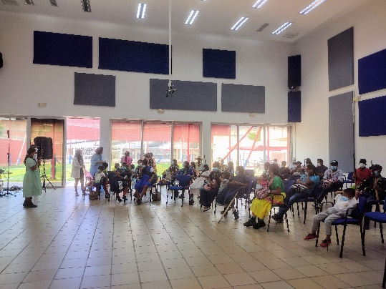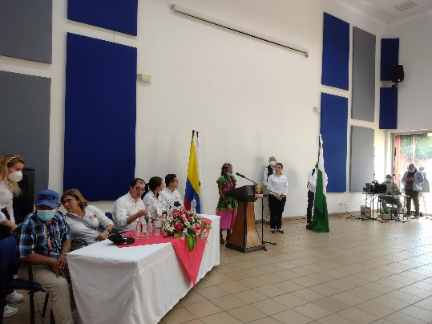

Fuente: Informes Coordinadores nivel nacional III Trimestre 2021

Prevención de la Reincidencia

En lo relacionado con el desarrollo de acciones para la prevención terciaria: prevención de la reincidencia, se adelantaron sesiones de intervención individual y grupal relacionadas con las temáticas de inteligencia emocional, toma de decisiones, empatía, nuevas ciudadanías y otras que se configuran como elementos fundamentales para evitar la reincidencia de comisión de delitos; dichas sesiones fueron dirigidas al grupo de adolescentes del centro de atención especializada.

Octubre 29 de 2021

Elaboró: Equipo del Programa de Prevención Social del Delito Futuro Colombia – Nivel Central.

Revisó: Equipo del Programa de Prevención Social del Delito Futuro Colombia – Nivel Central.

Aprobó: Equipo del Programa de Prevención Social del Delito Futuro Colombia – Nivel Central.

­­

1. Fiscalía General de la Nación, Artículo 2 de la Resolución No. 1350 de 2018 (octubre 30) “Por medio de la cual se reorganiza el programa de prevención social del delito “Futuro Colombia”
2. La comunidad educativa está conformada por estudiantes o educandos, educadores, padres de familia o acudientes de los estudiantes, egresados, directivos docentes y administradores escolares. Tomado del Artículo 6 de la Ley 115 de 1994 “Por la cual se expide la ley general de educación”.